浙江长征职业技术学院

题 目 | 门禁系统
系 别 | 信息系
专 业 | 08电子信息工程技术
学 号 | 0802030110
学生姓名 | 陈财探
指导教师 | 张晓燕
完成日期 | 2011年6月

第一章 绪论 5
1.1、选题背景与意义 3
1.2、IC卡 3
1.2.1、IC卡简介 3
1.2.1、IC卡的发展状况及分类选型 3
1.3、门禁系统 3
1.3.1、门禁系统概述 3
1.3.2、门禁系统的分类 3
1.4、设计原则 3
第二章 总体设计方案 3
2.1、系统整体结构 3
2.1.1、系统功能描述 3
2.1.2、系统硬件设计及工作原理 3
2.1.3、系统软件设计 3
第三章 管理软件设计 3
3.1、系统分析与设计 3
3.2、IC卡管理模块设计 3
3.2.1、模块功能 3
3.2.2、界面设计 3
3.2、3门禁系统程序流程图 3
第四章 结论
致谢 34
参考文献 35
原理图 36

中文摘要
随着社会经济和科技的发展，IC卡技术已广泛地应用于各种行业，特别是公共交通、无线通信、身份识别、金融交易和安全防卫等行业。门禁控制系统通过对出入口的控制，限制人员和车辆进入受控区域，达到确保受控区域安全的目的。IC卡门禁系统由于其较高的安全性、较好的便捷性和性价比成为门禁系统的主流。
通过对IC卡门禁系统需求的深入分析，本次的软件设计采用硬件电路设计和软件设计实现软件系统的服务；用其中的各种常用控件设计了登录、基本资料、设备管理、卡管理、查询管理、系统管理一系列窗体。
该软件是一个简易型不收费的管理系统。通过电路图的软件平台管理员可发行用户卡，并采集出入记录存入系统中供查询和打印，通过“巡检”界面实时监控人员的出入，也可以与下位机（设备）进行无联机工作，即脱机工作。
本非接触式IC门禁管理系统软件具有界面友好，使用方便，操作简单的特点，不需要操作人员具有专业的计算机操作水平。

关键词：IC卡，门禁系统，电路图

第一章 绪论

1.1、选题背景与意义
门禁系统，又称为出入口控制系统，在科学技术发达的今天，已发展为一套现代化的、功能齐全的管理系统。它对出入门和通道的管理也早已超出了单纯的对门锁及钥匙的管理。它不只是作为进出口管理使用，而且还能有助于内部的有序化管理。它能够时刻自动记录人员的出入情况，限制内部人员的出入区域，出入时间，礼貌地拒绝不速之客。同时也将有效保护财产不受非法侵犯。门禁管理系统已成为安全防范系统中极其重要的一部分，在一些发达国家中，它正以远远高于其它类安防产品的进度迅猛发展，广泛应用在智能大厦、智能小区、办公室、宾馆等各种房间门、大门、人行通道的管理。
在注重美观的现代都市里，公司的形象体现了所追求的风格和气度，也是给顾客建立起信心的保障。可以想象，在追求智能化无纸办公的今天，在豪华气派的玻璃大门装上一把笨重的锁将会是件多么繁琐而尴尬的事情啊！但是，如果能用手中的卡片轻轻一晃，大门就应声而开，那将是一种全新的感受。另外，在越来越注重商业情报和安全的今天，传统的个人身份鉴别手段己不能完全满足现代社会经济活动和社会安全防范的需要。从消除人为不安全因素来看，只有不易被他人代替、仿制、甚至本人也无法转让的身份识别凭证才能胜任。因此，从易用性、安全性、成熟性、造价性等方面综合比较，IC卡门禁技术正在以惊人的速度迅猛发展。这正是我们研究IC门禁管理系统的意义所在[1]。

1.2、IC卡

1.2.1、IC卡简介
IC卡是一种外形与信用卡一样，卡上含有一个符合ISO 标准的集成电路芯片卡片，又称集成电路卡、智能卡，英文名称“Integrated Circuit Card”。它将具有存储加密及数据处理能力的集成电路芯片模块封装于和信用卡尺寸一样大小的塑料片基中，便构成了IC卡。

1.2、IC卡的发展状况及分类选型
卡技术的发展经历了一个相当长的时间，从最初的磁条卡、条码卡到现在的IC卡，其功能也在不断的发展。磁条卡都是接触式，它的一个缺点就是容易消磁。而条码卡上的条码能轻易被复制，保密性得不到保障。1C卡的概念最初是由法国罗兰.莫雷诺（Roland Moreno）1972年首先提出，由于IC卡使用、储存方便，使得IC卡尤其是非接触式IC卡受到了市场的青睐。
IC卡根据其中所镶嵌电路的不同，可以分为记忆体卡、逻辑加密、CPU卡、超级智能卡四类[2]：
（1）存储器卡（Memory Card）：其内嵌芯片相当于普通串行E2PROM存储器，有些芯片还增加了特定区域的写保护功能这类卡，信息存储方便，使用简单，价格便宜，很多场合可以替代磁卡等。但是由于其本身不具备信息保密功能，因此，只能用于保密性要求不高的应用场合。
（2）逻辑加密卡（Security Card）：加密存储器卡内嵌芯片在存储区外增加了控制逻辑，在访问存储区之前需要核对密码，只有密码正确，才能进行存取操作。这类卡，信息保密性较好，使用与普通存储器卡相类似。
（3）CPU卡（Smart Card）：CPU卡内嵌芯片相当于一个特殊类型的单片机，内部除了带有控制器、存储器和时序控制逻辑等外，还带有算法单元和片内操作系统COS（Chip Operating System）。由于CPU卡有存储容量大、处理能力强、信息存储安全等特性，因此广泛用于信息安全性要求特别高的场合。
（4）超级智能卡：在卡上具有MPU和存储器，并装有键盘、液晶显示器和电源，有的卡上还具有指纹识别装置等。
按照数据读写方式，IC卡又可分为接触式IC卡和非接触式IC卡两类：
（1）接触式IC卡：在这种卡片上，IC芯片有8个触点可与外界读写设备相接触，进行数据交换。
（2）非接触式IC卡：顾名思义，也就是卡片与读写设备无电路接触，由非接触式的读写技术进行读写（例如，光或无线电射频技术）。其内嵌芯片除了存储单元、控制逻辑外，还增加了射频收发电路。这类卡一般用在存取频繁，可靠性要求特别高的场合。
近些年，飞利浦和三星公司又推出了将射频卡和接触卡合二为一的双介面卡，以增强IC卡的相容性和应用灵活性。目前这种已得到成功应用。即采用双卡介面方案，即可以实现门禁管理、停车场管理等，也可以实现同一个卡在银行金融系统的应用。目前，市场上又出现了一种光卡，工作原理和光碟很相似，光卡与IC卡相比，光卡具有IC卡无法比拟的存储空间，尽管光卡缺乏可以运行的微处理器，但随着技术的发展，光卡的应用前景难以估量！
IC卡在全球的发展极不平衡。几乎被发达国家，如美国、法国、日本等国家垄断。各国的发展模式也不同，如法国是政府主导型，日本是官民结合型，美国是民间主导型。在这些国家中，法国是最早推出IC卡的国家，更是IC卡使用最多最好的国家之一，同时法国又是IC卡生产厂商最多、技术水平领先的国家之一，她拥有像Gemplus这样国际著名的制卡公司。美国在IC卡的研制方面滞后以欧洲，在IC卡的应用方面也赶不上法国和日本。但美国在磁卡研制及应用方面居世界之首，所以美国市场主要以磁卡为主，而欧洲则以晶体卡为主。日本在IC卡的研制和应用方面和法国旗鼓相当。她也有强大的制卡商队伍，如NEC、Fujitsu、Toshiba、ST等。中国的IC卡产业起步较晚，但发展迅速。自1993年国家金卡工程启动后，IC卡的发展如虎添翼，在金融、电信、交通、公共安全等得到了广泛的应用。但让人遗憾的是，中国基本上只是处于应用层面，IC卡的研制还得依赖国外的核心技术。本土只是进行简单的封装。
虽然中国的技术不是那么成熟，各国IC卡的发展也各具特色，不同的类型的卡也各具优厉。但中国现在用于门禁管理、智慧大厦、智慧小区、校园管理等局部封闭系统中，采用那种卡已不再是什么重要的难题，因为一个封闭系统中都有一个固定的资料中心，所有的信息都可以在数据库中保存，卡的授权、挂失、告警、撤消挂失等行为都可在数据库中实现，卡片只要记载这些数据。采用何种类型的卡来实现门禁管理，可以根据各种卡的特点结合自己的需求自由选择。需要考虑的因素如：读卡距离，卡的厚薄，性价比，存储空间的大小等。而在开放系统中，如公交、地铁等系统，因为涉及范围太大，且都是移动物体，很难实现时时联网控制。这样的系统所选的IC卡的登记不记名，遗失后也无法挂失。拾到者就可以直接用储存在里面的资金，这样的系统就可以选像Mifare这样的储存式IC卡[2]。

1.3、门禁系统

1.3.1、门禁系统概述
传统意义的门禁系统是由琐和钥匙构成，以钥匙代表着出入权限。但社会发展至今，以铁锁和钥匙为代表的传统房门管理方式正在逐渐消失，加上IC卡技术、数字技术、网络技术的应用日益成熟，管理安全、可靠、灵活、和方便的IC门禁管理系统成为了社会的主流。现代意义的门禁管理系统是一种新型智能化的安全管理系统，它集自动识别技术和现代安全管理措施为一体，涉及电子、机械、光学、计算机技术和通讯技术等领域。适用各种重要部门。如银行、宾馆、机房、办公大楼、智能小区、仓库等。它是一套完整的出入管理系统，并且可以通过先进的网络技术，使整个系统的操作和自身资源的使用不受时间和地域的限制。

1.3.2、门禁系统的分类
根据识别技术的不同，门禁系统可以分为：
一 条形码识别门禁系统
条形码[4]是一种二进制代码，以平行排列的线条和分隔的间隙组成了数据，通过激光扫掐读出。目前广泛推广使用的条形码是欧洲商品条形码，它是为保护食品行业的利益而专门设计的。另外条形码在仓库、船舶集装、后勤、图书馆等领域也得到了广泛应用。条形码虽然便宜，但它的不足之处在于存储能力小以及不能改写。条形码识别门禁系统在市场上很少见。
二 光学符号识别门禁系统
光学符号识别[5]（OCR-Optical Character Recognition）是一种特殊风格的字体，信息密度高，在紧急情况下还可以用眼睛阅读数据，应用领域包括：生产领域、服务和管理领域、以及银行部门。但由于光学识别器价格昂贵，与其他识别方法相比较，光学识别阅读器较为复杂。由于该技术的推广受到限制，光学符号识别门禁系统也受到了限制。
三 生物记数测量法识别门禁系统
生物记数测量法[5]（例如指纹识别、语音识别等）相对比较复杂，通过不会混淆的某种人体特征的比较来识别不同个人，仿造困难，增加了该识别技术的唯一、防伪的特点，安全可靠。目前，如何提高系统的误识率、降低拒识率、缩短识别时间成为该技术进一步推广的关键。这种门禁系统正在慢慢的推广开来。
四 卡识别门禁系统
卡内储存信息，通过读卡器来实现信息的交流。它根据硬件结构和功能不同分为下列四种类型：
（1）简单型=读卡器+电锁。
（2）一般型=读卡器+电锁+卡片使用、修改和设定功能。
（3）智慧型=读卡器十个人密码+电锁+卡片使用、修改和设定功能+打印、记录和保存功能。
（4）内具独立CPU组合型=刷卡+个人密码+时间管制。
依控制门的数量不同，门禁系统也可以作如下分类：
（1）小型系统。管理4门或8门读卡器，带有CPU，可做刷卡、个人密码、时间记录、职位等级区分、入门限制，还可连接终端或打印机。
（2）中型系统。管理16门至64门读卡器，用计算机操作，可将不同建筑物内刷卡系统连成网络。
（3）大型系统。管理128门至256门读卡器，使用小型计算机，有较大容量，可在不同网络工作站作信息输入及监视。
（4）超大型系统。管理256门以上读卡器，具有网络连接、警报区域地图显示、图像识别、数据库共享等功能。
依系统结构不同，卡识别门禁系统可分为两类：
（1）以PC机为主控机，在比对卡片输入信息后控制开启门锁。当系统发生故障时，读卡器仍可继续操作，但只读取判别卡片上的代码，出入时间等其他信息则无法记录，故安全性较差。
（2）计算机储存所有辨识信息，参与对刷卡信息的判读，而且，计算机还可以中断作其他应用，在计算机或通信联络发生故障被修复后，可立即将储存的进行记录取回保存，故有较高的安全性[2]。

1.5、设计原则
（1）系统的实用性
门禁系统的内容应符合实际需要，不能华而不实。如果片面追求系统的超前性，势必造成投资过大，离实际需要偏离太远。因此，系统的实用性是首先应遵循的第一原则。同时，系统的前端产品和系统软件均有良好的可学习性和可操作性。特别是操作性，使具备电脑初级操作水平的管理人员，通过简单的培训就能掌握系统的操作要领，达到能完成值班任务的操作水平。
（2）系统的稳定性
由于门禁系统是一项不间断长期工作的系统，并且和我们的正常生活和工作息息相关，所以系统的稳定性显得尤为重要。
（3）系统安全性
门禁系统中的所有设备及配件在性能安全可靠运转的同时，还应符合中国或国际有关的安全标准，并可在非理想环境下有效工作。强大的实时监控功能和联动功能，充分保证使用者环境的安全性。
（4）系统可扩展性
门禁系统的技术不断向前发展，用户需求也在发生变化，因此门禁系统的设计与实施应考虑到将来可扩展的实际需要，亦即，可灵活增减或更新各个子系统，满足不同时期的需要，保持长时间领先地位，成为智能建筑的典范。系统设计时，对需要实现的功能进行了合理配置，并且这种配置在工程完成后可以设置和改变。系统软件可以根据不同历史时期的市场需求进行相应的升级和完善。同时，可以扩展为考勤系统、会议签到系统、巡逻管理系统，就餐管理系统等一卡通工程。
（5）系统易维护性
门禁系统在运行过程中的维护应尽量做到简单易行。系统的运转要真正做到通电即可工作和运行的程度。而且维护过程中无需使用过多专用的维护工具。从计算机的配置到系统的配置，前端设备的配置都要充分仔细地考虑了系统的可靠性，并实施相应的认证。做到系统故障率最低的同时，也要考虑到即使因为意想不到的原因发生问题时，也能保证数据的方便保存和快速恢复，并且保证紧急时能迅速地打开通道。整个系统的维护应是在线式的，不能因为部分设备的维护而停止所有设备的正常运作[9]。

第二章 总体设计方案

2.1、系统整体结构

2.1.1、系统功能描述
（1）可以很好的树立公司、大厦或机关办公场所规范化管理形象，提高管理档次，同时规范化内部的管理体制。
（2）一张感应卡代替所有的大门钥匙，不同的卡具有不同权限，通过授权后，可以进入其职责范围内的门。同时电脑记录了所有的进出情况，可以针对具体事情的发生时间进行查询，落实责任。
（3）将不受欢迎的人员拒之门外，例如可以杜绝传销、保险等行业的业务员在未经许可的情况下擅自闯入办公室，干扰正常的办公秩序。同行的竞争者不能轻易地进入办公或开发场所顺手拿走业务资料或核心技术资料。工作人员也有充裕的时间在存心刁难的上级主管单位人员进入办公室之前处理好相应的文件。
（4）如果员工的感应卡遗失可以在系统内即时挂失，即使其他人捡到了该感应卡也无法进入公司，这比普通机械锁要方便得多，这样就不必为了安全起见重新换锁，再为每个人重新配钥匙。对于辞职或开除、离开的人员感应卡采用禁用的方式。
（5）采用先进的国际内部加密协议，外人无法通过机械或其他高科技方法打开电锁进入场所。而其他诸如密码门禁，机械锁都无相应安全机制，可以通过电路短路或万能钥匙轻易进入场所。
（6）可以进行软件强制性操作，例如在办公室里正进行秘密重大的协商或电话，不想被人打扰，就可以通过软件的功能强制门关闭，这样即使授权的持卡人员也无法进入，进行完毕后，可以通过软件恢复系统正常。
（7）系统基于Windows的全中文操作系统，界面友好，操作方便简单。普通文员就可以胜任相应管理软件操作。
（8）系统扩展性好，具有联网功能，可以随时以低成本升级增加新的控制门。
（9）系统还具有巡检功能，可实时的反应设备的工作状态和人员的进出情况，并可以比较显示照片，避免非法持有者冒充进入。
（10）系统存储多种记录，读卡开门/非法卡/按钮/消防/定时开关/防暴/强制开门/远程开门，方便用户查询[9]。

2.1.2、系统硬件设计及工作原理
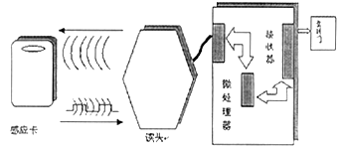
（1）IC卡工作原理：IC卡与读卡器之间通过调制的射频信号来完成。IC卡为非接触式、无源卡。当读卡器进行操作时，读卡器发出两部分叠加组成的射频信号。一部分是电源信号，与IC卡的LC产生谐振，产生一个瞬间能量提供给芯片工作。另一部分经过解调后，完成密码验证、数据读取、修改、储存等[2]。如2-1图。
图2-1 IC卡工作原理
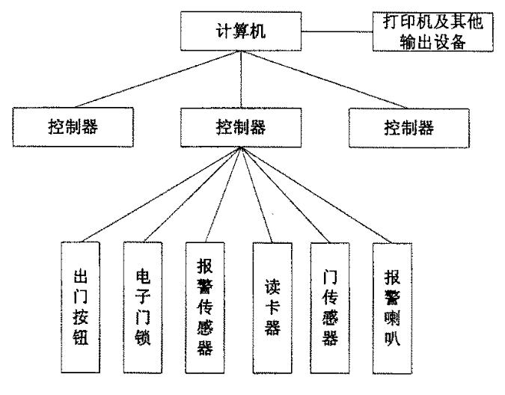
（2）系统硬件组成及工作原理：系统包括三个层次的设备，如图2-2所示。底层是直接与人有关的设备，包括读卡器、电子门锁、出入按钮、报警传感器和报警喇叭等。读卡器接收卡的输入信息，再转换成电信号送到控制器中，根据来自控制器的信号，电子锁完成开锁与锁的动作。控制器接收底层设备发来的有卡的信息，同存储的信息相比较并做出判断，然后再发出处理的信息。计算机装有门禁系统的管理软件，它管理着系统中所有的控制器，并对它们进行设置，接收发来的信息，完成系统中所有信息的分析与处理。
图2-2 系统硬件层次
IC卡门禁系统由控制器、读卡器、电控锁、门磁、开门开关、识别卡和通信管理器、RS485/232转换器、管理主机、管理软件等组成。

2.1.3、系统软件设计
管理软件有基本资料、设备管理、IC卡管理、查询管理、辅助管理五个模块组成。如2-3——2-8图所示。
门禁管理系统
基本资料
设备管理
IC卡管理
查询管理
辅助管理
基本资料
用户资料
设备资料
图2-3 门禁管理系统模块
图2-4 基本资料模块

IC卡管理
IC卡发行
IC卡延期
IC卡挂失
IC卡解挂
IC卡检测
图2-5 IC卡管理模块
查询管理
IC卡发行记录
IC卡延期记录
IC卡挂失记录
IC卡解挂记录
远程控制记录
开门记录
图2-6 查询管理模块
辅助管理
操作组管理
操作员管理
更改密码
系统维护
系统初始化
时段设置
图2-7 辅助管理模块
设备管理
控制参数
设备时钟
开门时段
读取记录
黑名单
巡检
设备信息
远程控制
设备初始化
图2-8 设备管理模块

第三章 管理软件设计

3.1、系统分析与设计
根据系统特点，管理软件要求易学、容易掌握，可以很简单方便的管理各种信息。能完成通讯和访问数据库的功能，并要有很好的安全性、协调性和完整性。
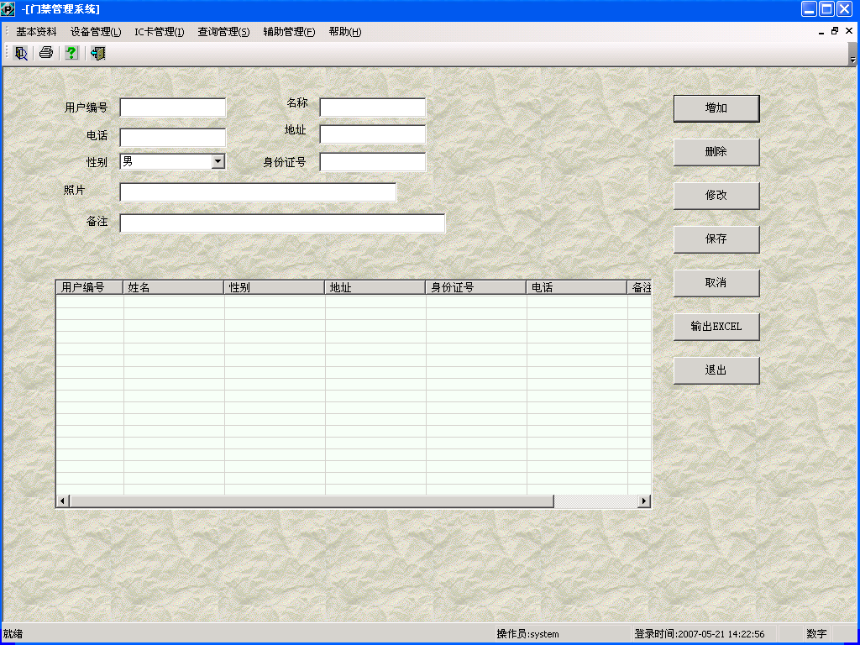
根据需求分析，我们采用当前流行的C/S（客户端/服务器）结构，它的主要形式是系统的管理人员以及使用者在客户端对服务器端的数据库进行各种操作，操作的结果又由服务器端的数据库发回给客户端显示出来，客户端和数据库可以在同一台计算机上安装，也可以在出于联网状态的不同机器上安装，形式比较自由，安装也很方便。该模式同时具有开发时间短，成本较低，数据量传输快等优点。
图4-2 设备资料界面图
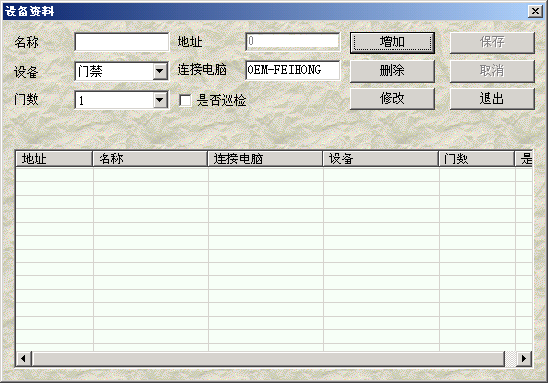
下面分别对5个功能模块进行介绍。
图4-1 用户资料界面图
（1）基本资料
1）用户资料
在用户资料管理界面中，可以增加一个新的用户，在数据库中为该用户建立相应的数据记录，也可以对已经存在的记录进行修改和删除操作。该“用户界面”（如图4-1所示）菜单提供了详细的资料记载功能，包括用户的电话、地址、性别、身份证号、照片，这样对用户进行多方面记载，提高了安全性。
2）设备资料
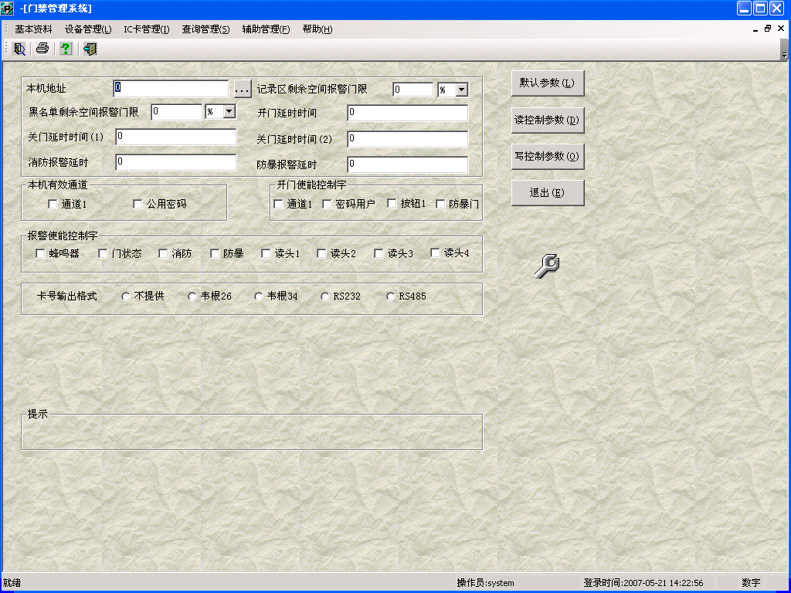
设备要在系统中正常使用必须在设备界面中输入相应的设备信息，包括设备所处的位置、硬件跳线地址、设备类型、与设备连接的电脑、与控制器连接的门数以及是否要巡检等等。也可以通过设备资料输入界面删除和修改设备资料。界面如图4-2所示。它有增加、修改、保存、取消、退出等按钮。
图4-3 控制参数界面图
（2）设备管理
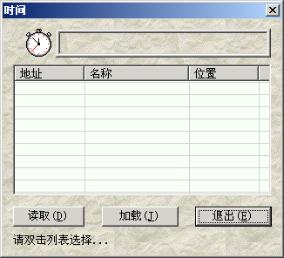
1）设备初始化
图4-4 设备时钟界面图
设备初始化可以清空控制器存储区中所有数据。
2）控制参数
此界面有默认参数、读控制参数、写控制参数和退出四个按钮。可以设置“记录区剩余空间报警门限”，“黑名单剩余空间报警门限”，“开门延时时间”，“关门延时时间”，“消防报警延时”，“本机有效通道”，“开门使能控制字”，“报警使能控制字”，“卡号输出格式”。界面如图4-3所示。
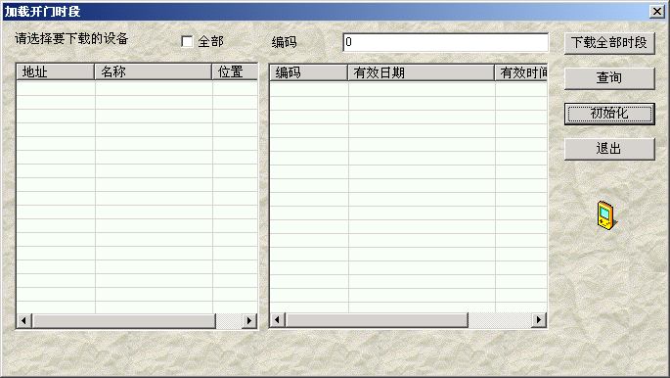
3）设备时钟
图4-5 开门时段界面图
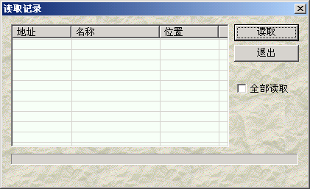
设备时钟是实现手动读取/加载时钟功能，在读取/加载时间界面中校对设备当前时间，使与计算机保持一致。有读取、加载、退出三个按钮。界面如图4-4所示。
图4-6 读取记录界面图
4）开门时段
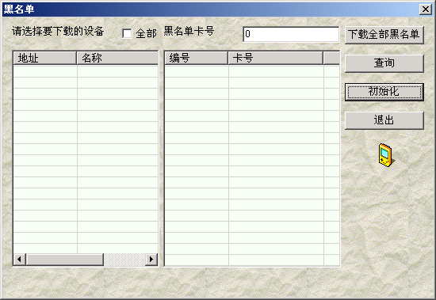
在给每个用户定义开门时段的时候，每个新的时段会产生一个新的时段码，一个控制器可以存储多个开门时段。它可以实现下载、查询和初始化。界面如图4-5所示。
图4-7 黑名单界面图
5）读取记录
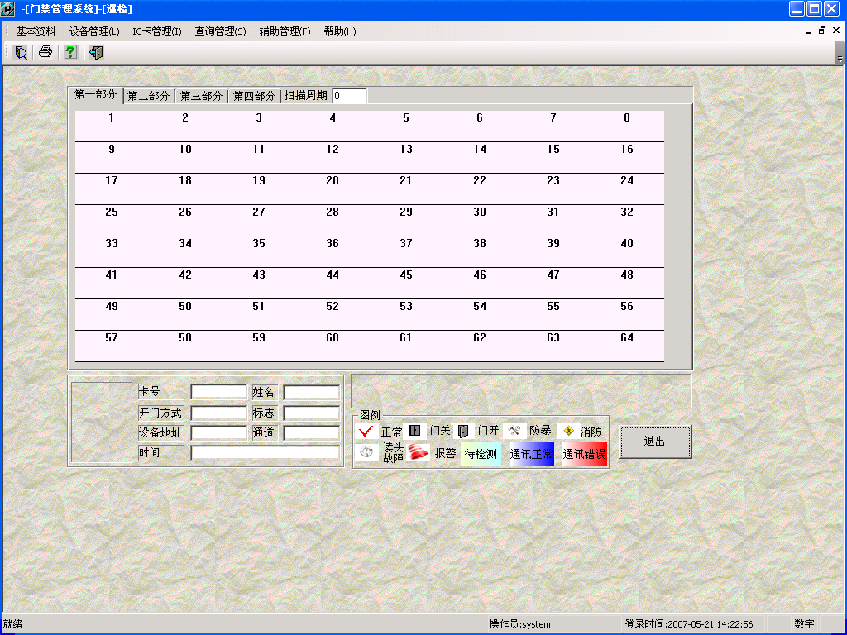
脱机使用时，用户进出记录将被存储在控制器存储器中，控制器的存储空间有限，管理者要经常在提取界面中提取控制器中的记录，提取完后，系统将自动清空记录存储区。界面如图4-6所示。
图4-8 巡检界面图
6）黑名单
在此界面中可以对控制器黑名单存储区进行操作，当用户卡丢失后，须到管理中心去挂失，管理员在执行挂失以后需到黑名单中下载黑名单，这样挂失处理才会生效。界面如图4-7所示。
7）远程控制
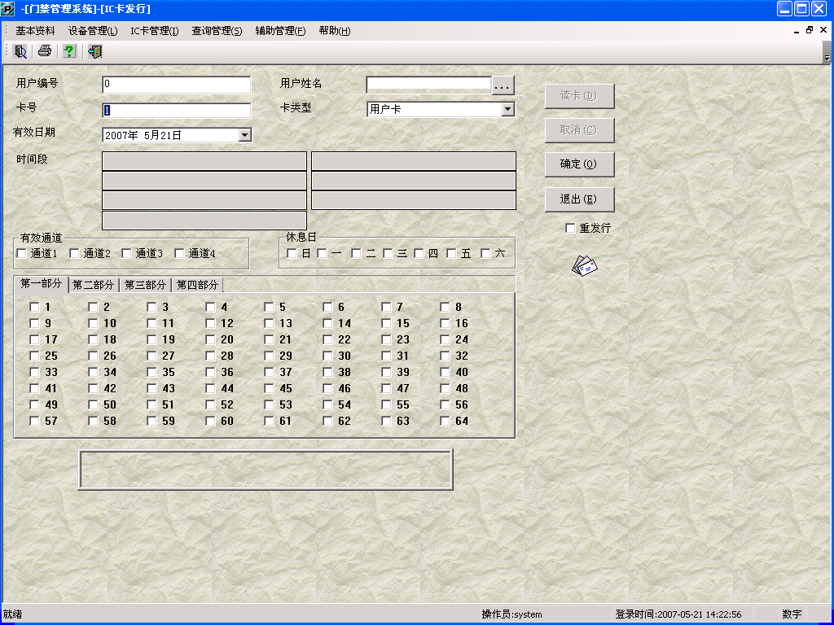
在远程控制可以进行开关门，报警，复位功能。
图4-9 IC卡发行界面图
8）巡检
巡检是指管理计算机实时监控门锁的状态，在管理计算机和房门控制器连接正常的情况下，巡检功能可以监控到连接在本机上的门禁控制器的各种状态，包括通讯是否正常、门状态等。界面如图4-8所示。
9）设备信息
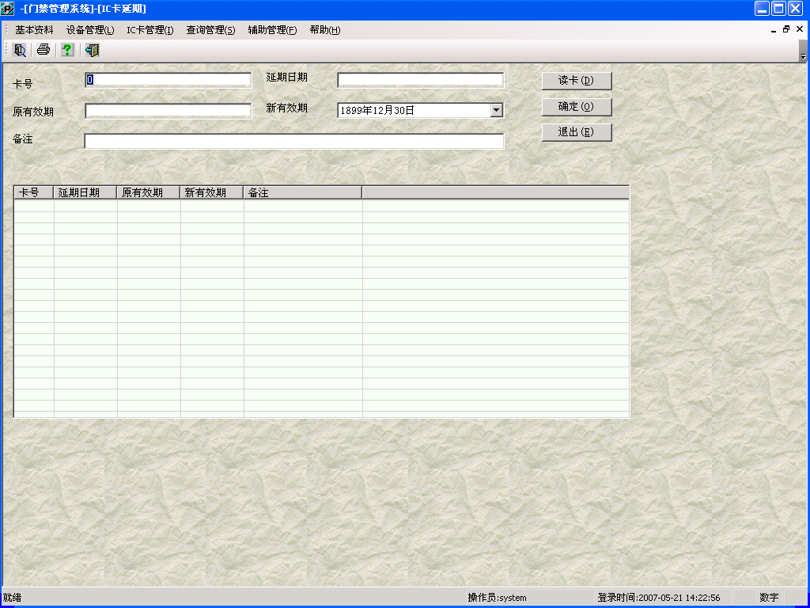
可以从设备信息界面中读取程序版本、硬件版本、设备系列号以及出厂日期等。
图4-10 IC卡延期界面图
（3）IC卡管理
1）IC卡发行
“IC卡发行”可以从数据库中读取用户信息，选择卡的类型、发行日期、有效日期、有效通道、休息日及有效通道地址进行发行。界面如图4-9所示。
2）IC卡延期
在次界面中可以修改IC卡的有效期。界面如图1-10所示。
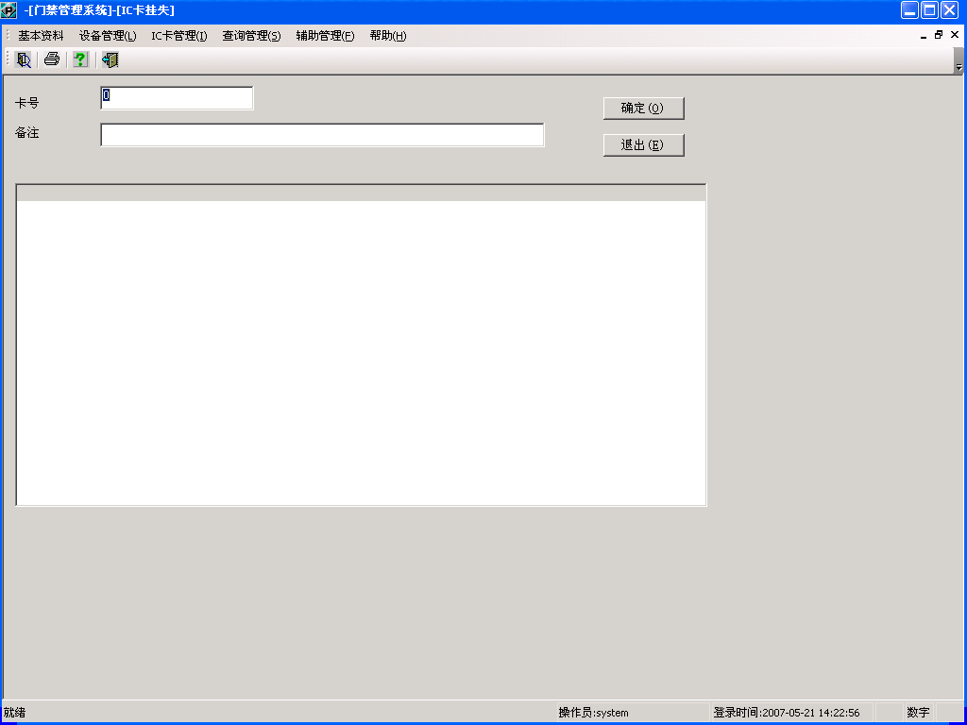
3）IC卡挂失
图4-11 IC卡挂失界面图
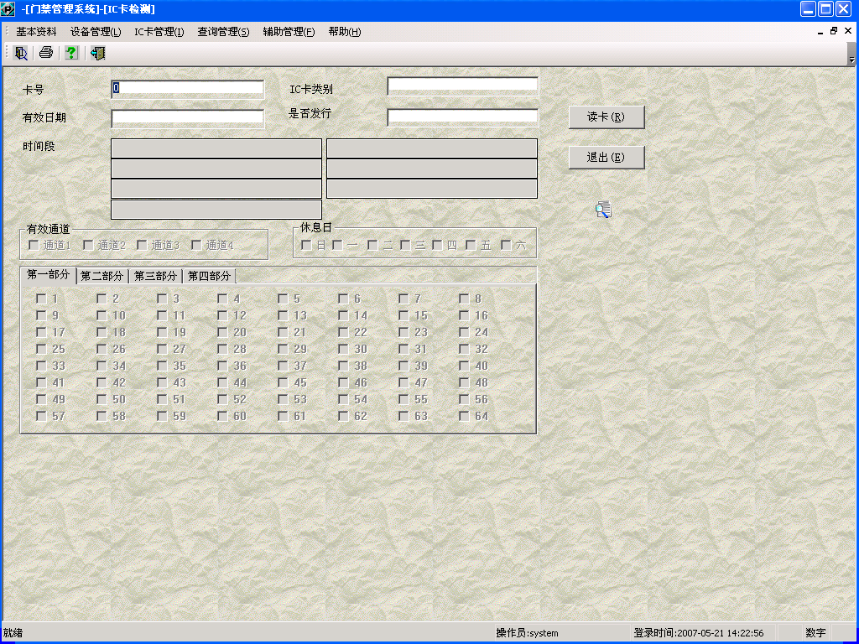
IC卡遗失后，可以通过卡挂失操作将丢失的IC卡的卡号写入黑名单库，并将黑名单下载到控制器存储器中。界面如图4-11所示。
图4-13 IC卡检测图

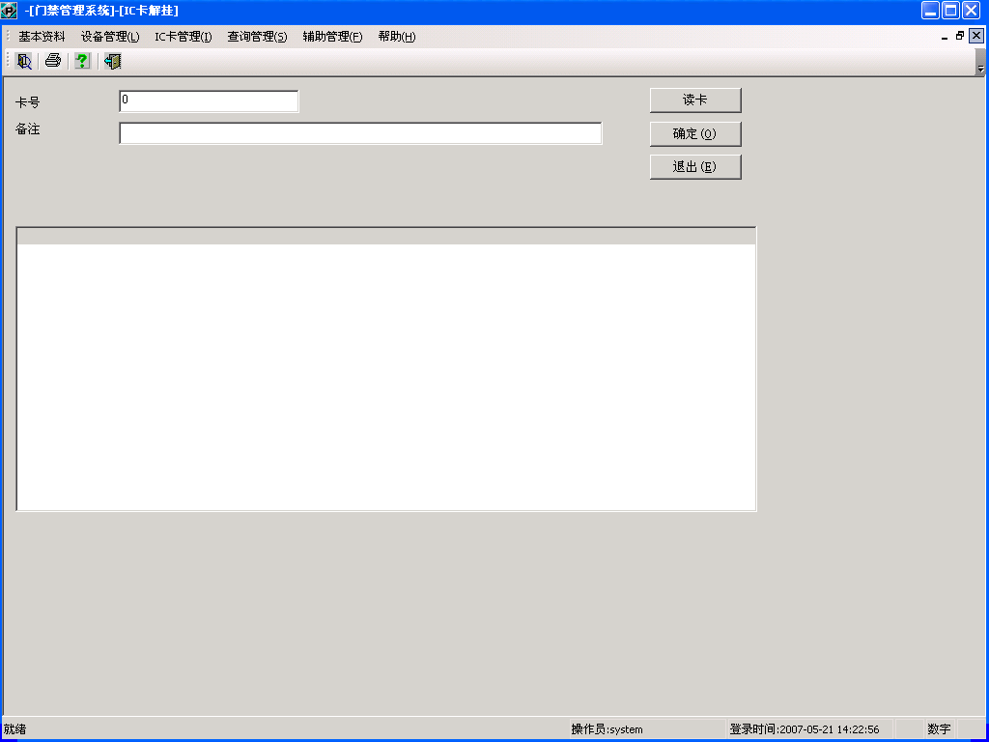
图4-12 IC卡解挂界面图

4）IC卡解挂
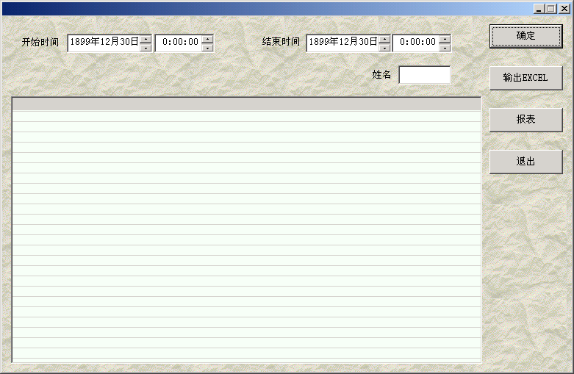
在此界面中恢复已经挂失的卡。界面如图4-12所示。
图4-14 查询管理界面图

5）IC卡检测
在此界面中可以检测IC卡存储内容。界面如图4-13所示。
（4）查询管理
次模块可以查询IC卡发行记录，IC卡延期记录，IC卡挂失记录，IC卡解挂记录，远程控制记录，开门记录。界面如图4-14所示。
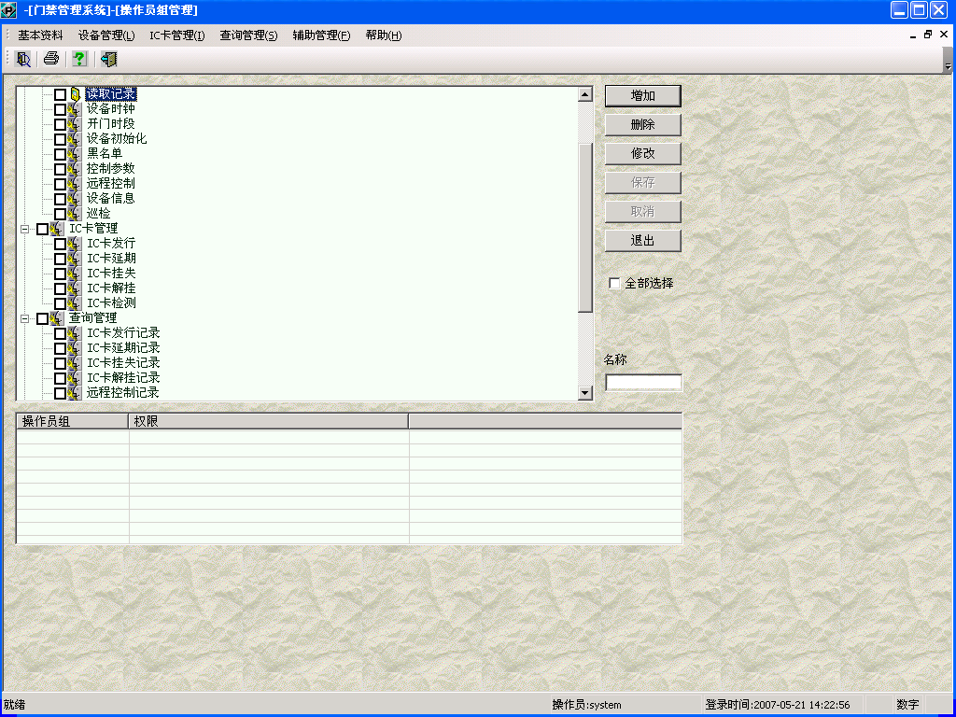
（5）辅助管理
图4-15 操作员组管理
1）操作员管理
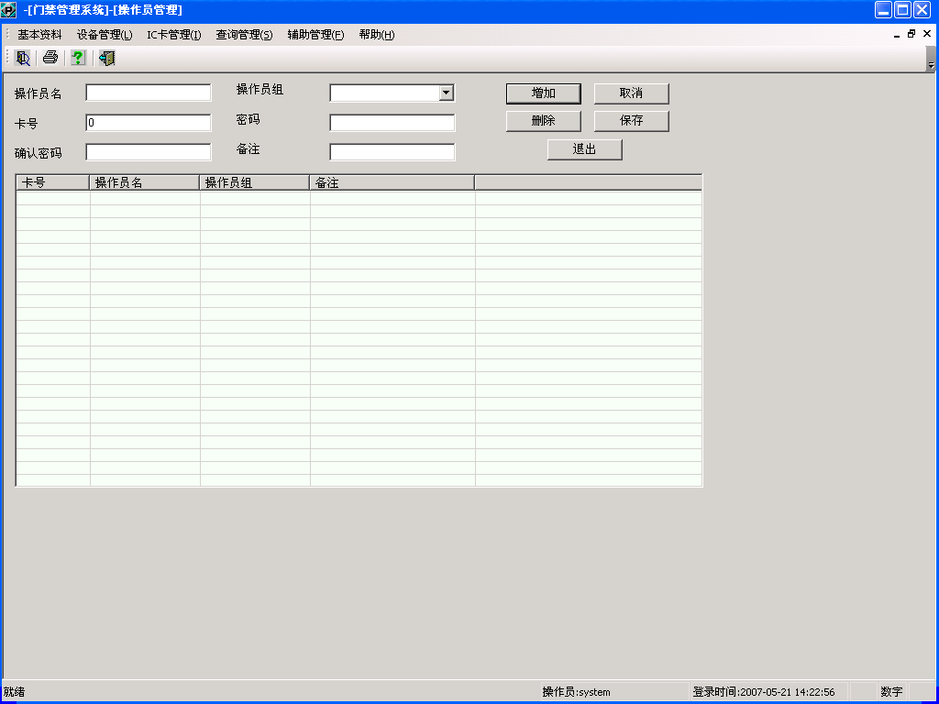
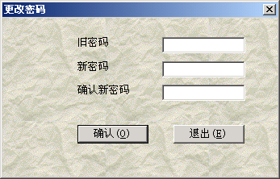
在此界面中可以为不同操作员组设定相应的开启不同菜单项的权限。选择相应内容进行修改和保存。界面如图4-15所示。
图4-16 操作员管理界面图
图4-17 更改密码界面图

2）操作员管理
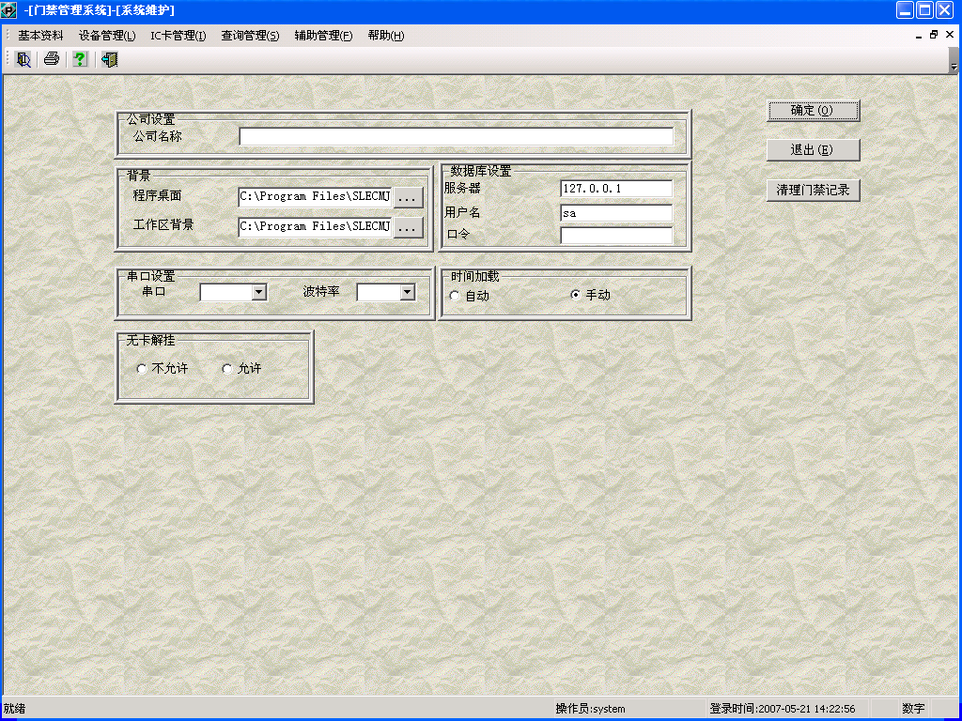
此管理界面可以对操作员进行分组，分到不同的组所对应享有的权限是不同的。界面如图4-16所示
图4-18 系统维护界面图

3）更改密码
在此界面下可以修改自己的登陆密码。界面如图4-17所示。

4）系统维护
在此界面可以对：公司名称、背景、串口、数据库、无卡挂失、清理门禁记录进行维护。界面如图4-18所示。
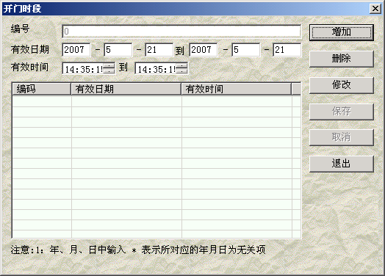
5）系统初始化
图4-19 开门时段界面图
系统初始化可以清空数据库中的记录。
6）时段设置
在此界面下可以对控制器中的时段进行设置、修改。界面如图4-19所示。
m_pSet一>Updata()；//将修改结果存入数据库中
rn_pSet一>Requery()

3.2、IC卡管理模块设计

3.2.1、模块功能
IC卡管理主要完成IC卡发行，IC卡延期，IC卡挂失，IC卡解挂，IC卡检测功能。操作人员可以通过“IC卡发行”，发行IC卡，将具体的卡和数据库中的用户关联起来。并能设置用户的开放时间，卡的类型，有效通道，以及有效地址等；可以在“IC卡延期”修改IC卡的有效期；当用户卡丢失时，可以通过“IC卡挂失”把卡号写入黑名单库；也可以通过“IC卡解挂”使写入黑名单的卡在系统中恢复；通过“IC卡检测”检测IC卡的存储内容。

3.2.2、界面设计
（1）创建工程
根据需求和功能分析，为了方便加入其他的模块，我们采用基于对话框的MFC AppWizard[exe]程序。设计思路：主模块的界面和代码编写放在各个分模块之后[16]。
（2）IC卡发卡模块主要控件设置以及功能如表4-1所示。
表4-1 IDD_DIALOG_ONOK对话框中的主要控件表
控件类型 | ID | 属性设置 | 功能
按钮 | IDC_BUTTON_OK | Caption设为“确定” | 执行操作
按钮 | IDC_BUTTON_QUERY | Caption设为“读卡” | 读卡
按钮 | IDC_BUTTON_GOBACK | Caption设为“返回” | 返回到主界面
按钮 | IDC_BUTTON_CHNCEL | Caption设为“取消” | 撤消准备执行的操作
组框 | IDC_STATIC | Caption设为空 | 组织控件
静态文本 | 默认 | Caption设为“用户编号” | 盛放说明文字
静态文本 | 默认 | Caption设为“用户姓名” | 盛放说明文字
静态文本 | 默认 | Caption设为“卡号” | 盛放说明文字
静态文本 | 默认 | Caption设为“卡类型” | 盛放说明文字
静态文本 | 默认 | Caption设为“有效日期” | 盛放说明文字
静态文本 | 默认 | Caption设为“时间段” | 盛放说明文字
编辑框 | IDC_EDIT_PNUMBER | Styles选中Number | 显示员工编号
编辑框 | IDC_EDIT_NAME | 默认 | 显示员工姓名
编辑框 | IDC_EDIT_CNUMBER | Styles选中Number | 输入或显示员卡号
编辑框 | IDC_EDIT_DOORAUTHORITY | 默认 | 输入或显示卡的类型
组合框 | IDC_DATETIMEPICKER_OPENTIME | 默认 | 输入或显示时段
（3）按表4-1所示添加控件后，双击对话框资源，打开Class Wizard，为IDD_DIALOG_ONOK添加类C Dialog ON OK，按表4-2添加成员变量。
表4-2 CDialogONOK类成员变量表
控件ID | 变量名 | 数据类型
IDC_BUTTON_OK | m_btnOK | CButton
IDC_BUTTON_QUERY | m_btnQUERY | CButton
IDC_BUTTON_GOBACK | m_btnGOBACK | CButton
IDC_BUTTON_CHNCEL | m_btnCHNCEL | CButton
IDC_EDIT_PNUMBER | m_ctlPNUMBER | CEdit
IDC_EDIT_PNUMBER | m_Pnumber | int
IDC_EDIT_NAME | m_ctlNAME | CString
IDC_EDIT_CNUMBER | m_Cnumber | int
IDC_EDIT_DOORAUTHORITY | m_Doorauthority | CString
IDC_DATETIMEPICKER_OPENTIME | m_Opentime | COleDateTime
其他模块也可以根据这种思路做出来。

3.2.3、模块的工作流程/方式
进入IC卡发行模块，系统首先要跟数据库连接，如果连接不成功则提示：“数据库连接失败”。连接成功则可以单击【读卡】进行读卡，这时系统就要与发行器通讯，把卡的信息读出，读卡成功后，选择具体的用户编号、姓名、卡号、卡类型、有效日期、开门时段，单击【确定】进行发卡。如果所编辑信息合法则可以成功发卡。如果要要取消所准备的操作就可以单击【取消】。系统知道回到编辑状态。单击【返回】则返回到主界面。流程图如4-21所示。
是
是
发卡信息编辑
信息是否合法
否
写入数据库
发卡成功
是
进入发卡界面
连接是否成功
否
读卡是否成功
否
是
发卡信息编辑
信息是否合法
写入发卡成功
是
图4-21 发卡流程图

总结
随着IC智能卡、计算机、通讯等技术的不断发展，IC门禁系统越佳的完善，市场前景越来越广阔。学习和研究它的意义毋庸质疑。本次毕业设计的选题源于深圳来吉智能有限公司的IC门禁项目，在毕业设计期间，完成了如下工作。
首先，通过生产实习，掌握了系统所面向的对象是什么，系统由那些硬件组成，以及他们怎样完成相关工作。
第二，查询有关IC卡、计算机、控制、通讯、编程、数据库等方面的资料。学习他们的使用技术。
第三，根据具体的需求、系统特点和对各种方案的对比与研究，采用C/S（客户端/服务器）结构，选择功能强大的SQL Server 2000作为数据库，Visual C++6.0为开发工具。
第四，建立数据库，开发管理软件。
由于水平有限和时间的限制，设计出来的软件难免存在着许多的缺点和不足之处，功能也不够完善。这只是一个开始，系统要真正走进市场，还需要进行更深一步的完善工作。如提高系统性能，优化人机界面等工作。

致谢
首先，我要诚挚地感谢深圳来吉智能有限公司，公司不但给了我们实习的平台，而且还提供了物资上的帮助和诸多关心，让我有机会得以更好的锻炼自己。
其次，我要感谢我的指导老师陈国平副教授和卢建喜工程师。陈老师虽然远在千里，却时刻关心着我们，为我们排忧解难。更重要的是，他不但是我们学业的领路人，而且是我们做人的榜样。他那广博的专业知识，严谨的工作作风，丰富的实践经验以及谦虚的为人态度，使我受益匪浅。也必将成为我一生中尊敬和效仿的典范；在实习期间，卢建喜工程师给予我们毫无保留的指导，让我学到了许多书本上的东西，并处处为我的实习提供便利。
另外，我要感谢谢威总经理、何华菁、钟婷婷、李波、杨坤、徐亮、戴文自。谢威总经理的教导使我们懂得了许多做人的道理，他转送给我们一个“工”字。他说：“工”的意思就是一个人要头顶天，脚踏地，我们作为工科的学生就是要脚踏实地地做事和做人。这是我们刚踏出校门的学生上的最有意义的一课；何华菁、钟婷婷不但为我们提供了许多各方面的资料，还以自己工作经历为例，教我们怎样和公司的员工和睦相处；李波师兄不但细心指导我的毕业论文，而且还教我怎样去解决自己从没有遇到的问题；杨坤、徐亮、戴文自是我一起在深圳实习的同学，哥们。在实习期间，他们给予了我鼓励、关心和照顾，让我得以愉快的度过实习生活。
对于今天我能顺利的完成大学学业，我最不能忘记的就是我的父母。是他们辛勤的劳动换来我无忧无虑的大学生活，更是他们的关心、爱护和帮助使我有了今天的成绩。

参考文献
[1]孙燕涛，试论我国非接触式IC卡应用系统的现状与发展，维普资讯
[2]王爱英，智能卡技术，清华大学出版社，1996
[3]Klaus Finkenzeller，射频识别（RFID）技术一无线电感应的应答器和非接触IC卡的原理与应用，电子工业业出版社，2001.6第一版
[2]包桂秋、林容喜、苏晓生等，基于人体生物特征的身份鉴别技术发展概况，清华大学学报（白然科学版），2001年第41卷第4/5期
[5]王恒奎等，非接触式智能卡系统及若干关键技术，电子应用基础，1999、12
[6智能门禁管理说明书，深圳来吉智能有限公司
[7]于松涛，徐振成，精通SQL Server2000数据库管理与开发，人民邮电出版社，

附录原理图

